一区食堂图纸
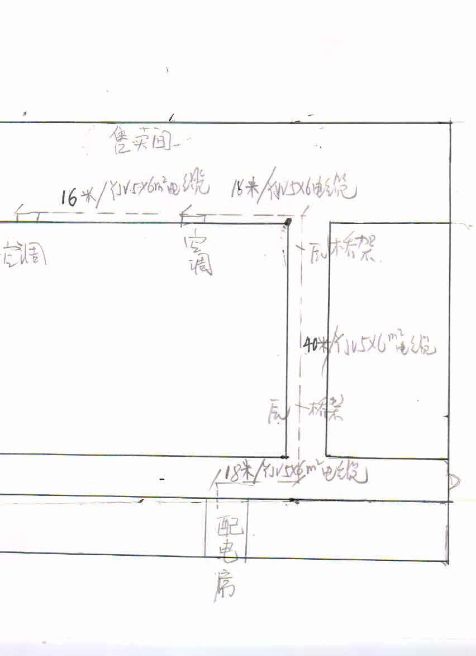

1、YJV5*6㎡电缆：74米/台+86米/台=157米*2=314米（一层、二层）
2、PZ/30/8回路电箱4套
3、DZ3P40A断路器4套
4、PVC线管直径32 60米

二区食堂图纸
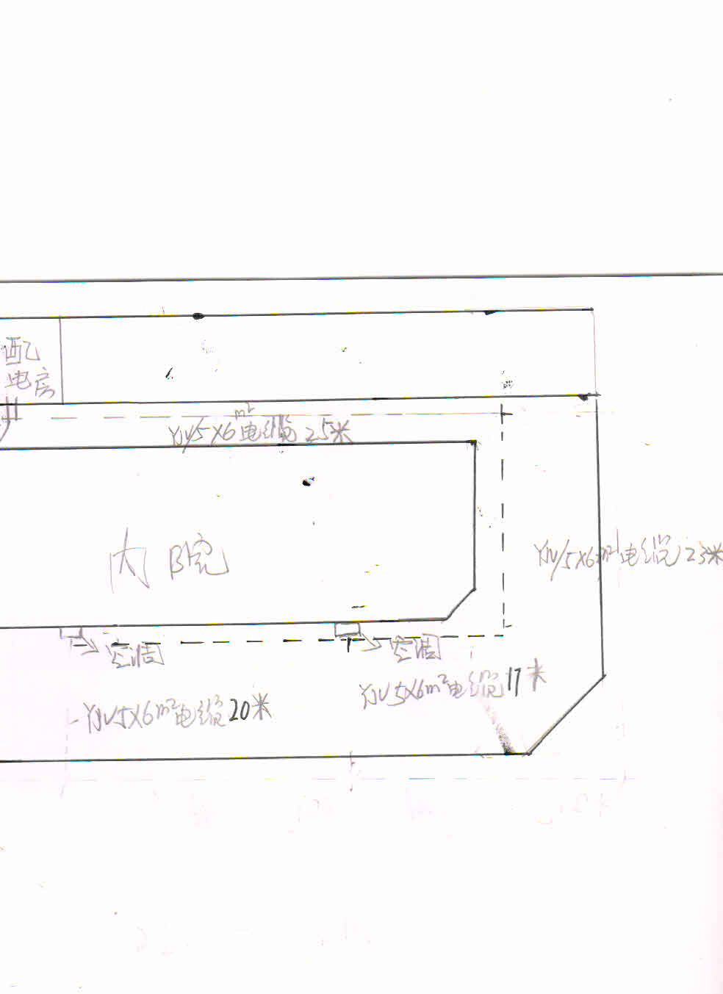

1、YJV5*6㎡电缆：65米/台+85米/台=150米*2=300米（一层、二层），三层132米。
2、PZ/30/8回路电箱6套
3、DZ3P40A断路器6套
4、PVC线管直径32 60米

